ADC DMA

Vì giá trị những kênh reguler đã chuyển đổi được chứa trong 1 thanh ghi dữ liệu duy nhất, nó cần sử dụng DMA cho chuyển đổi của nhiều hơn 1 kênh regular. Điều này tránh mất mát dữ liệu đã được lưu trữ trong thanh ghi ADC_DR

Chỉ khi kết thúc chuyển đổi của 1 kênh regular khởi tạo 1 yêu cầu DMA, nó cho phép chuyển đổi của dữ liệu được chuyển đổi từ thanh ghi ADC_DR đến địa chỉ mà người dùng chỉ định

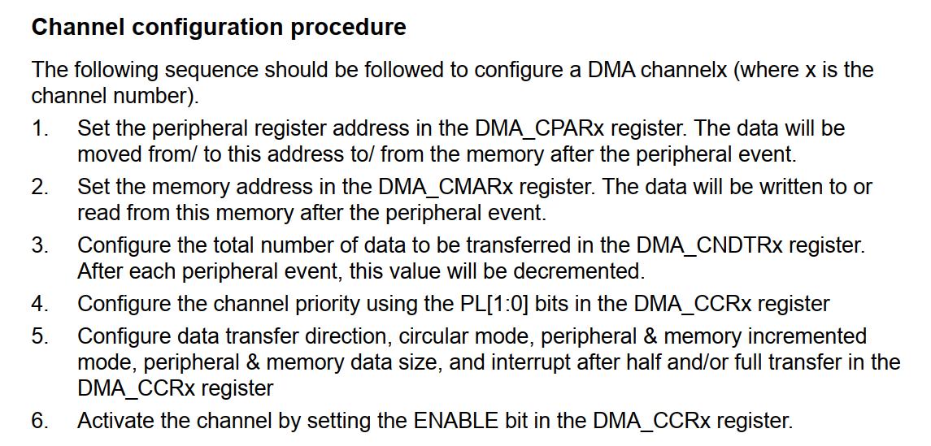

1. Đặt địa chỉ thanh ghi ngoại vi trong DMA_CPARx. Dữ liệu sẽ chuyển từ địa chỉ đó đến bộ nhớ và ngược lại sau sự kiện ngoại vi
2. Đặt địa chỉ bộ nhớ
3. Cài đặt độ dài chuyển đổi trong thanh ghi DMA_CNDTRx. Sau mỗi sự kiện ngoại vi, giá trị đó tự tăng
4. Cấu hình mức ưa tiên của kênh bằng PL[1:0] trong thanh ghi DMA_CCRx
5. Cấu hình chiều chuyển đổi dữ liệu, chế độ vòng tròn, chế độ địa chỉ ngoại vi và bộ nhớ tăng, kích thước ngoại vi và bộ nhớ, và ngắt sau khi chuyển đổi ½
6. Kích hoạt kênh DMA bằng đặt ENABLE bit trong DMA_CCRx

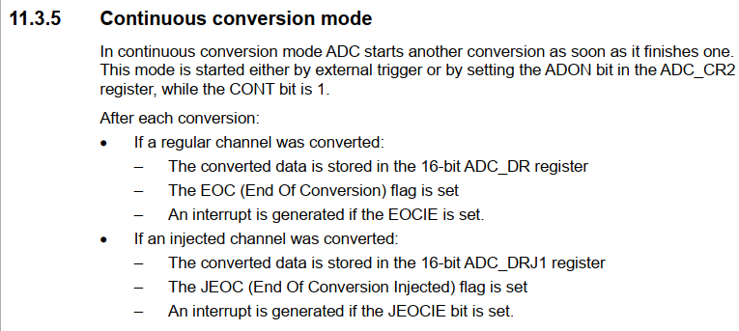

Trong chế độ chuyển đổi liên tục ADC bắt đầu chuyển đổi khác ngay khi nó hoàn thành 1 chuyển đổi. Chế độ này được bắt đầu từ tác động bên ngoài hoặc việc đặt ADON bit trong thanh ghi ADC_CR2, trong khi CONT là 1

Sau mỗi chuyển đổi:

Nếu kênh regular được chuyển đổi

* Dữ liệu được lưu trữ trong thanh ghi 16 bit ADC_CR2
* Cờ EOC sẽ được set
* 1 ngắt được tạo ra nếu EOCIE được set